Bild:

**Photo** Foto**:** *Andreas De Coninck*

*Lisa-Maria Heigl*

**Location** Ort: *Harelbeke, BE*

**Editor** Autor*: Lela Van Berkel,*

**Date** Datum**:** *06/2025*

**Sortieranlage setzt auf emissionsfreien Umschlagbagger**

**Effizient, elektrisch und emissionsarm – der SENNEBOGEN 818 E Elektro unterstützt seit Oktober 2024 den Abfallwirtschaftsbetrieb IMOG im belgischen Harelbeke bei der ressourcenschonenden Materialsortierung. Die vollelektrische Umschlagmaschine ist ein zentrales Glied in der hochmodernen GV8-Sortieranlage und hilft dabei, Abfallströme optimal aufzubereiten – für eine konsequente Umsetzung der Kreislaufwirtschaft.**

**Fortschrittliche Abfallwirtschaft mit nachhaltiger Technik**

IMOG – die „Interkommunale Maatschappij voor Openbare Gezondheid in Zuid-West-Vlaanderen“ – betreut 12 Gemeinden in der Region West- und Ostflandern im Bereich Abfallvermeidung, -sammlung und -verarbeitung. In den letzten Jahren wandelte sich das Unternehmen von einer klassischen Deponie zu einem modernen Kompetenzzentrum für Abfallaufbereitung mit einem Durchsatz von rund 60.000 Tonnen jährlich.

„Die Umweltgesetzgebung hat sich stark gewandelt. Heute liegt der Fokus auf Kreislauflösungen statt reiner Entsorgung“, erklärt Geschäftsführer Johan Bonnier. „Mit der Investition in unsere neue GV8-Anlage – rund 15 Millionen Euro – steigern wir nicht nur unsere Verarbeitungskapazitäten, sondern ermöglichen auch die Rückgewinnung wertvoller Materialien.“

**Präzise Vorsortierung nach VLAREMA 8 mit Elektro-Unterstützung**

Ein großer Teil des Sperrmülls und der Industrieabfälle wurde früher direkt thermisch verwertet – dabei gingen viele wiederverwertbare Stoffe verloren. Das hat sich mit der Inbetriebnahme der GV8-Anlage grundlegend geändert. Die Sortierung erfolgt nun nach den Vorgaben der VLAREMA 8-Richtlinie – ein rechtlicher Rahmen, der Vorgaben zur Getrennthaltung, Sortierung und Wiederverwertung von Abfällen macht.

Unterstützt wird die Sortierung durch hochmoderne Technik wie Trommel- und Windsichter, Infrarot-Erkennung, Magnetabscheider, Staubabsaugung – und den SENNEBOGEN 818 E Elektro, geliefert vom belgischen Vertriebs- und Servicepartner [SMT](https://www.smt.network/belux/nl/).

**Elektro-Umschlagmaschine überzeugt in der Praxis**

„Im Rahmen der Ausschreibung erfüllte der SENNEBOGEN 818 E alle unsere Anforderungen am besten – Traglast, Greiferleistung und Wendigkeit waren entscheidend“, so Bonnier. „Und wie es so schön heißt: 'The proof of the pudding is in the eating' – die Maschine überzeugt Tag für Tag im Einsatz.“

Die elektrisch betriebene Umschlagmaschine versorgt die Sortieranlage zuverlässig mit Material und punktet mit der hydraulisch höhenverstellbaren Kabine, die einen direkten Einblick in den Beschickungstrichter ermöglicht. Für den Einsatz in der Halle ist der emissionsfreie Antrieb besonders vorteilhaft, ergänzt Charlotte Martens, Leiterin der GV8-Anlage: „Das sorgt für eine sauberere, leisere und angenehmere Arbeitsumgebung – ein echtes Plus für unser Team.“

**Kreislaufwirtschaft weitergedacht – mit Elektroantrieb und Effizienz**

„Unser Ziel ist es, bis zu 50 % der Abfälle in wiederverwertbare Materialien zu überführen – von Holz, Papier und Karton bis zu Kunststoffen und Metallen“, erläutert Bonnier. „Was übrigbleibt, wird energetisch verwertet. Damit leisten wir einen aktiven Beitrag zur CO₂-Reduktion und schließen Materialkreisläufe.“

Ein weiterer Pluspunkt: Das Projekt schafft neue Arbeitsplätze. Das Team der Anlage wird derzeit auf bis zu 18 Mitarbeitende erweitert – mit gezielter Schulung durch SMT zur sicheren und effizienten Bedienung der Technik. Für Bonnier steht fest: „Der elektrische Umschlagbagger ist ein wichtiges Puzzlestück auf unserem Weg zu einer nachhaltigeren Abfallwirtschaft.“

**Bildunterschriften:**

**Headerbild**

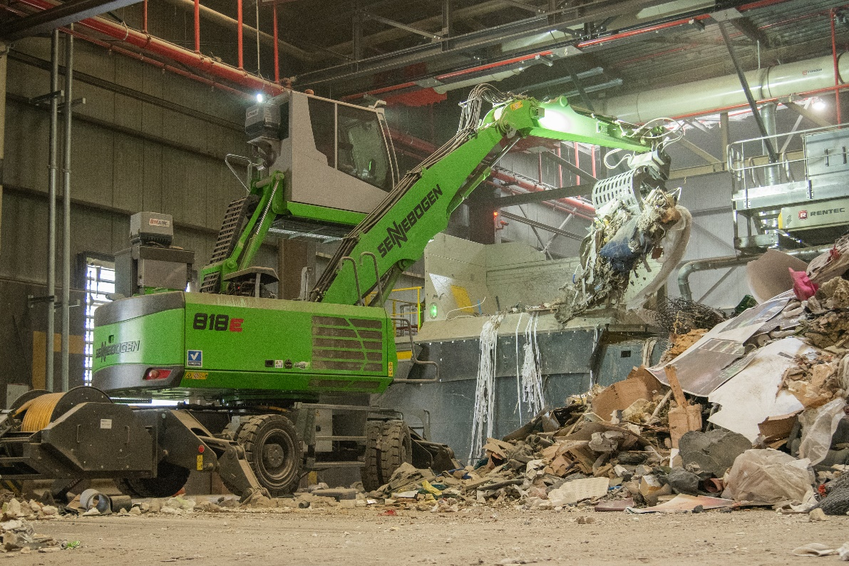

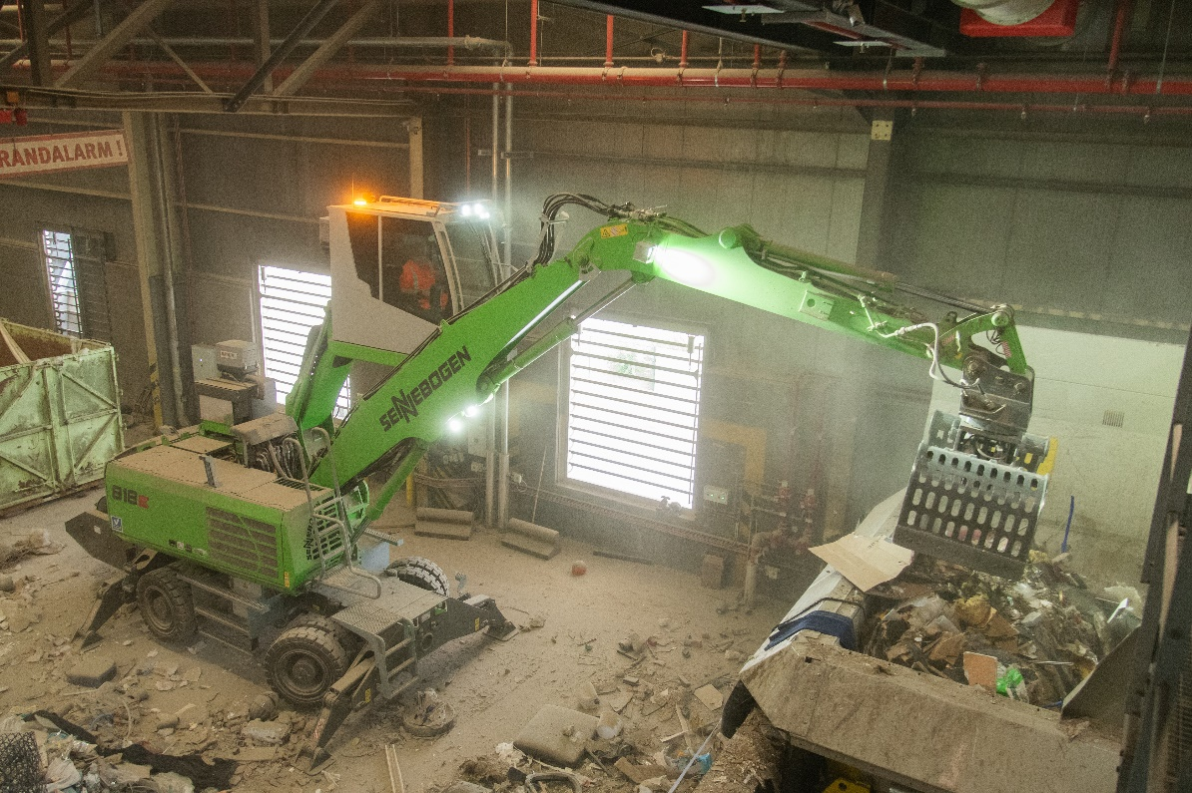

Zuverlässig im Dauereinsatz: Der 818 E Elektro meistert auch staubintensive Hallenbereiche.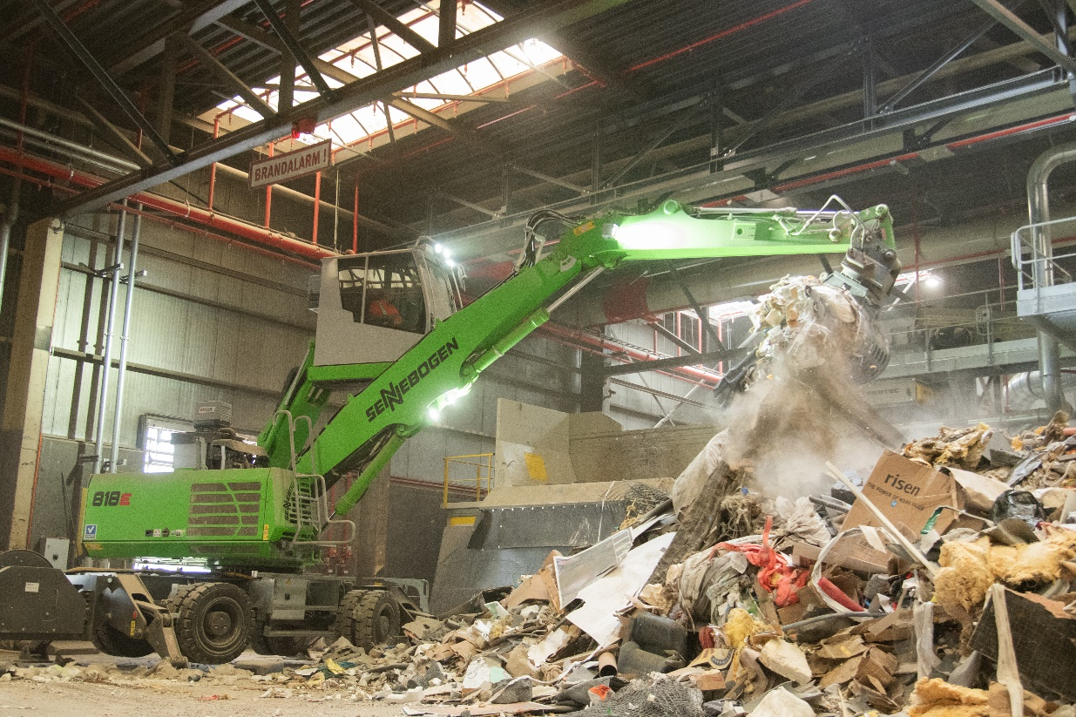

Der SENNEBOGEN 818 E Elektro bei der Beschickung der GV8-Anlage in Harelbeke.

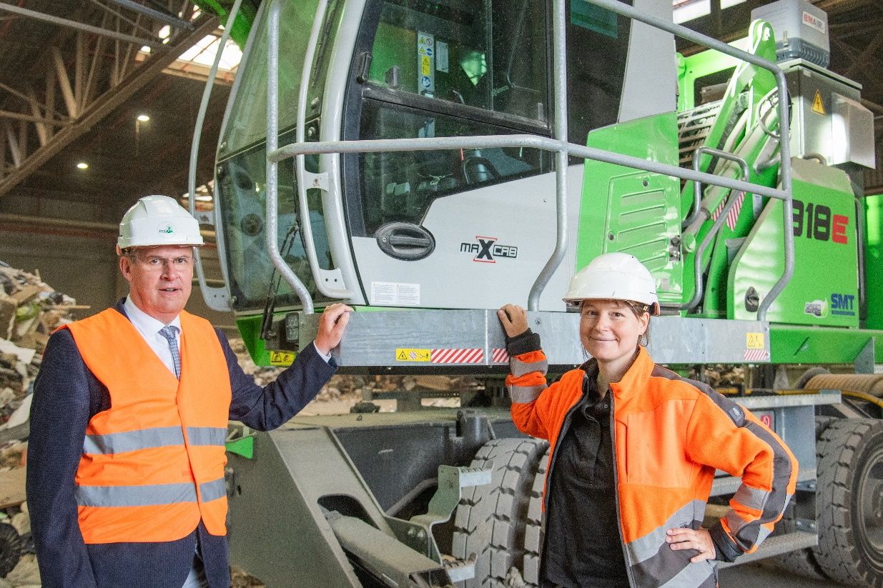

(v.l.n.r. IMOG-Geschäftsführer Johan Bonnier und Leiterin der GV8-Anlage Charlotte Martens)

„Der SENNEBOGEN 818 E Elektro ist nicht nur emissionsfrei, sondern sorgt auch für ein leiseres, saubereres Arbeitsumfeld – ideal für den Halleneinsatz.“, so Martens.